Картотека игр
по финансовой грамотности
для детей 5-7 лет

Необходимо с помощью игр и практик донести до детей, что:
Деньги не появляются сами собой, а зарабатываются!
Объясняем, как люди зарабатывают деньги, и каким образом заработок зависит от вида деятельности.
Сначала зарабатываем – потом тратим.
Рассказываем, что «из тумбочки можно взять только то, что в нее положили», – соответственно, чем больше зарабатываешь и разумнее тратишь, тем больше можешь купить.
Стоимость товара зависит от его качества, нужности и от того, насколько сложно его произвести.
Объясняем, что цена – это количество денег, которые надо отдать, а товар в магазине – это результат труда других людей, поэтому он стоит денег; люди как бы меняют свой труд на труд других людей, и в этой цепочке деньги – это посредник.
Деньги любят счет.
Приучаем считать сдачу и вообще быстро и внимательно считать деньги.
Финансы нужно планировать. Приучаем вести учет доходов и расходов в краткосрочном периоде.
Твои деньги бывают объектом чужого интереса.
Договариваемся о ключевых правилах финансовой безопасности и о том, к кому нужно обращаться в экстренных случаях.
Не все покупается.
Прививаем понимание того, что главные ценности – жизнь, отношения, радость близких людей – за деньги не купишь.
Финансы – это интересно и увлекательно!

Игра «Груша-яблоко».

Цель: Научить считать деньги и ресурсы.
Материалы: бумага, карандаши, ножницы.
Ход игры:
Предложите ребенку нарисовать на одной стороне бумаги грушу. Когда рисунок закончен, предложите нарисовать на оборотной стороне листа яблоко.
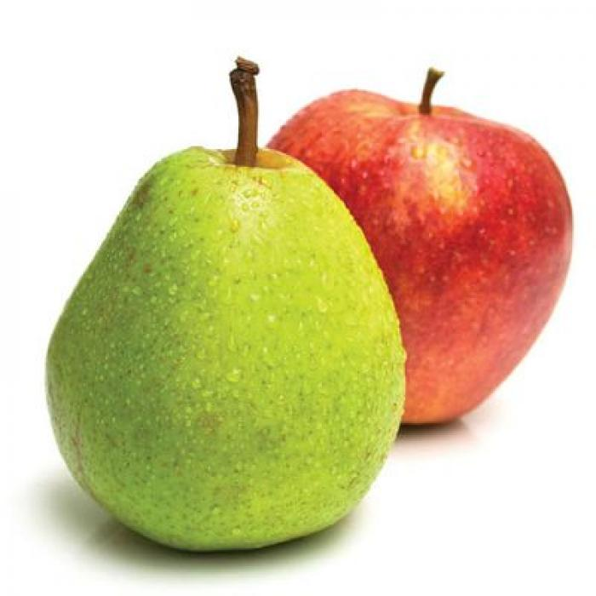
Когда завершены оба рисунка, дайте ребенку в руки ножницы и попросите вырезать для вас и грушу, и яблоко. Увидев замешательство, объясните, что, конечно, это невозможно. Потому что лист бумаги один, и если мы изначально хотели вырезать два рисунка, необходимо было заранее спланировать место на бумаге.
Так и с деньгами:
их нужно планировать заранее.

Игра «Размен»
Цель: научить считать деньги.
Материалы: монеты и купюры разных номиналов.
Количество участников: 1-5 человек
Ход игры:
Выдайте детям мелкие монеты, по 2-3 десятка каждому. А себе оставьте несколько банкнот разного номинала. Это игра-соревнование. Кто из игроков быстрее разменяет выложенную вами банкноту мелочью, тому банкнота и достается. В конце игры считаем суммы выигрышей.
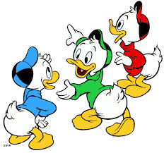

Игра « Кто кем работает?»

Цель: На примере сказочных героев закрепить и расширить представление о профессии. Воспитывать желание познавать многообразный мир профессий, уважение к человеку-труженику.

Материал: Кукла-Загадка, рисунки с изображениями людей разных профессий и сказочных героев.

Ход игры:
Покажите детям картинки, на которых изображены люди разных профессий. Дети, ориентируясь по рисункам, называют профессии родителей, своих близких, всех тех, с кем они встречаются.
Получив из кассы картинки с изображениями сказочных героев, просит отгадать их профессии.
Раздайте девочкам рисунки с изображением сказочных персонажей, а мальчикам - с изображениями людей разных профессий. По сигналу колокольчика девочки и мальчики начинают искать свою пару и по двое садятся за столы, а затем по очереди доказывают правильность своего выбора. Можно предложить детям, чтобы с помощью движений, имитаций и других образных действий они показали профессию своего героя.
Организуйте постепенный переход к сюжетно – ролевым игр на эту тему. Можно провести и беседы о том, как относится к своему труду герой, кто производит товары, а кто предоставляет услуги (если дети знакомы с этими понятиями).

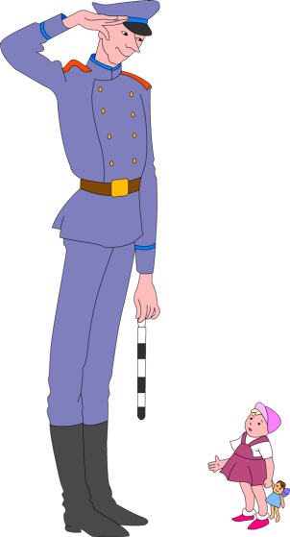

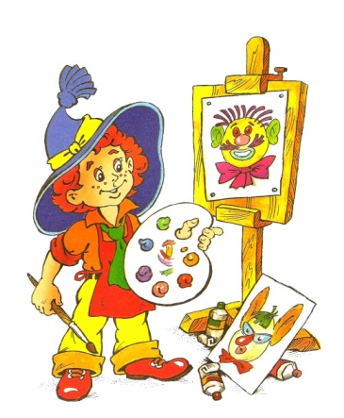

Игра «Кто как работает?»

Цель: Расширить представление о том, что в сказке герои по-разному приобретают богатство: одни трудятся, а другие стремятся порой неблаговидными делами получить большие деньги. Воспитывать уважение и привязанность к добрым и трудолюбивым героев сказок.

Материал: Лесенка, состоит из пяти ступеней; сказочные герои: Золушка, Буратино, старая из сказки Пушкина, Крит, Кот в сапогах, Маугли, Котигорошко, Кривенька Уточка, Золотая Рыбка, Наф - Наф, Бабка, Лисичка-сестричка и др.

Ход игры:
Покажите черный ящик, солнышко и облако. Просите помочь разобраться, каких же сказочных героев больше - трудолюбивых или ленивых?
С этой целью, нарисована на доске (листе ватмана) лесенку, предложите каждому ребенку достать из черного ящика рисунок с изображением сказочного героя.
Затем знакомьте с правилами игры:
Если появится солнышко, всех трудолюбивых героев нужно разместить на верхней ступеньке. А как только солнышко изменится облаком, к игре приобщаются дети, у которых на рисунках изображены ленивые герои. Их нужно расположить на нижние ступени. Дети доказывают правильность своего выбора.
Воспитатель помогает детям определить, какие пословицы и поговорки подходят тем или иным сказочным героям:
«Так работает, что даже весь день на солнышке лежит».
«Хочешь, есть калачи - не лежи на печи».
Дети рассказывают о том, что трудолюбивых героев в сказках больше. После окончания игры устроите дискуссию о том, можно ли помочь ленивым героям сказок стать трудолюбивыми и как это сделать.
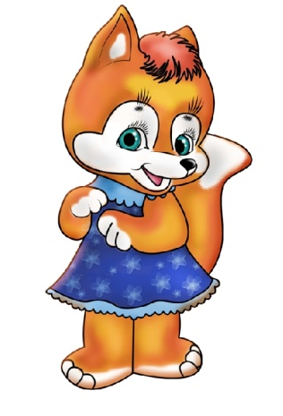
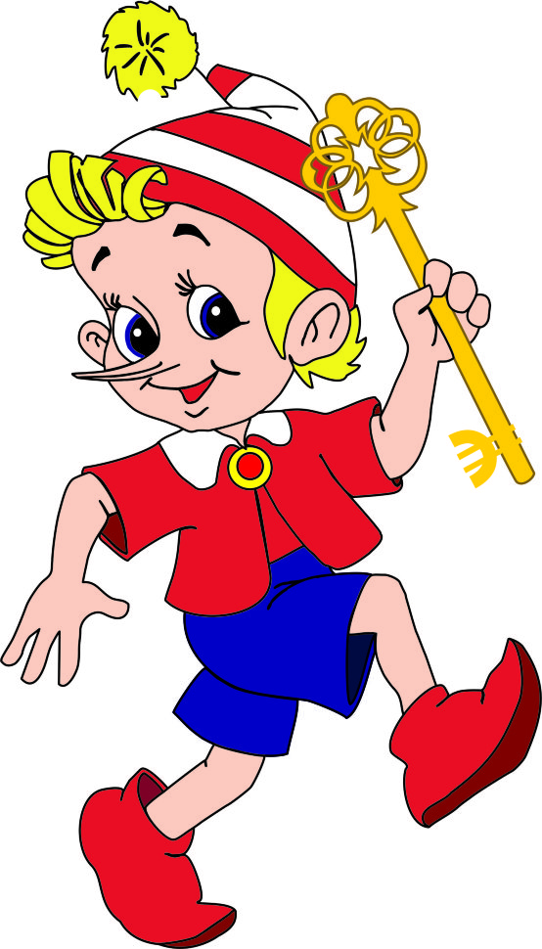

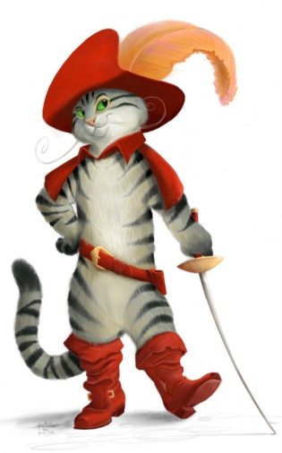

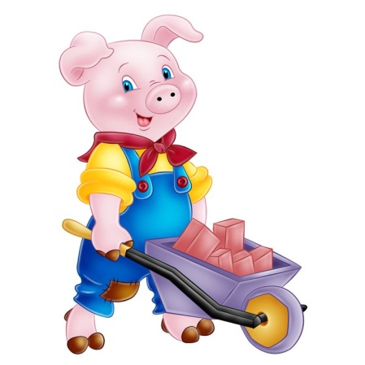

Игра Услуги и товары

Цель: Закрепить сведения о том, что такое услуги и товары, показать, что они встречаются не только в реальной жизни, но и в сказках. Воспитывать уважение к любой работе.

Материал: Предметные, сюжетные картинки с изображением труда - изготовление товаров или предоставления услуг - в сказках: Красная Шапочка несет корзину с пирожками, художник Тюбик рисует картины, Кнопочка варит варенье, доктор Айболит лечит, Дедушка ловит неводом рыбу, Винтик и Шпунтик ремонтируют машину, почтальон Печкин разносит письма и т. д.; таблицы Товары, Услуги.

Ход игры:
Из-за театральной ширмы слышать голос героя: ребята, я решил печь пирожки и продавать их лесным жителям. Как вы считаете, я произвожу товар или предоставляю услугу?
Воспитатель и дети уточняют, что такое товары (это разные предметы, которые производят) и что такое услуги (это помощь, которую можно предоставить другому).
Дети говорят, люди каких профессий производят товары: пекарь, земледелец, сапожник, художник, шахтер, ткач. Потом вспоминают профессии, представители которых предоставляют услуги: няня, воспитатель, учитель, парикмахер, врач, продавец.
В сказках персонажи работают так же, как люди в реальной жизни. Расположите две таблицы Товары и Услуги. Дети прикрепляют к таблицам соответствующие рисунки, объясняя свои действия:
-Мама печет пирожки бабушке. Пирожки - это товар, который изготовила мама. А вот внучка несет эти пирожки бабушке. Итак, девочка предоставляет услугу .
-Винтик со Шпунтиком ремонтируют автомобили. Они предоставляют услуги.
По окончании детям читают любимую сказку и проводят беседу по теме игры

Практика «Мини-банк»
Цель: Показать принципы финансового планирования, донести принцип «сначала зарабатываем – потом тратим».
Ход практики:
Предложите ребенку создать свой «мини-банк». Пусть он отвечает за сбор и хранение мелочи. Предложите напоминать всем членам семьи, чтобы они «сдавали монеты в банк», освобождая от них карманы.
Предложите обсудить, на какое семейное дело собираются данные монеты в «мини-банке» – например, на покупку соковыжималки или настольной игры. Это должно быть что-то для общего пользования, чтобы ребенок чувствовал гордость за подготовку такой важной для семьи покупки.
Следующий этап развития практики – вы можете рассказать ребенку, что банки зарабатывают проценты на хранении денег, и договориться о том, что какой-то небольшой процент от имеющихся в «мини-банке» денег будет отдаваться ему лично за работу банкиром – например, 3% или 5%.

Практика
«Совместные покупки»
Цель: Показать принципы финансового планирования и разумных покупок, объяснить происхождение стоимости товара и основы финансовой безопасности.
Ход практики:
Регулярно совершайте совместные походы в магазин. Дайте ребенку возможность самому выбирать товар из вашего списка. Предложите ребенку подсчитывать на калькуляторе стоимость всех товаров, которые вы складываете в корзину, а также проверять срок хранения продуктов на упаковках. Обсудите, почему стоимость похожих товаров отличается: из-за величины упаковки, например, или она разная у каждого из производителей.
На первом этапе предлагайте ему найти конкретный товар на полке и довезти его до кассы, затем выгрузить на ленту, после чего сложить в пакет.
На следующем этапе можно дать более сложное поручение, например, выбрать все для собственного завтрака.
Со временем вы увидите, когда ребенок готов выполнять самостоятельные несложные покупки.

Практика
«Самостоятельная покупка»
Цель: Показать принципы финансового планирования и разумных покупок, объяснить происхождение стоимости товара и основы финансовой безопасности.
Ход практики:
Когда вы поймете, что ребенок хорошо ориентируется в магазине, уверенно чувствует себя возле кассы и внимателен к ценам на товар и получению сдачи, предложите ему первый самостоятельный поход в магазин.
Обязательно составьте список покупок. В первый раз он должен быть несложным, не более трех товаров: например, хлеб, молоко и печенье. Обсудите, каких именно покупок вы ждете: если молоко – то какое; в какой упаковке; с каким сроком хранения; по какой цене.
Дайте сумму, предполагающую получение сдачи. Обсудите, какой должна быть сдача.
Похвалите ребенка за покупку!

Практика
«Таблица расходов»
Цель: Научить считать деньги, показать принципы финансового планирования.
Ход практики:
Научите ребенка подсчитывать деньги, которые он собрал, заработал и потратил за неделю, а потом вписывать в таблицу получившиеся суммы. Эти действия должны войти в привычку.
Договоритесь о времени в расписании дня, когда ребенок будет уделять этому занятию 10 минут.

Дидактические игры :
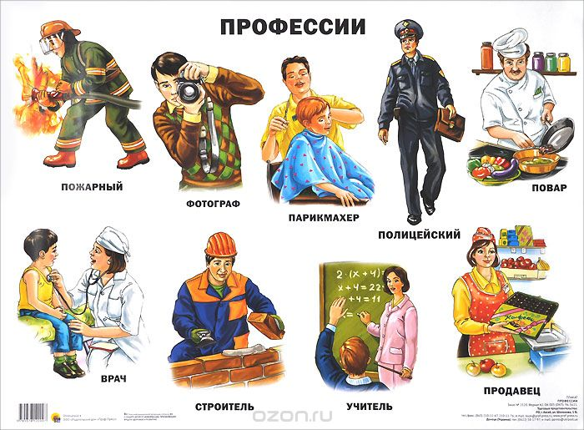

«Кто что делает?»

Цель: Расширить знания детей о профессиях и трудовых действиях; воспитать интерес к новым профессиям, уважение к труду взрослых.
Материал: Карточки с изображением профессии (продавец, повар, кассир, художник, банкир). Трудового действия (взвешивает товар, готовит еду, рисует, беседует, отсчитывает деньги, показывает рекламные образцы и др.)
Содержание: Ребенок, взяв карточку, называет профессию. Находит соответствующую карточку с изображением трудовых действий и рассказывает о них.
Вариант. Дети подбирают инструменты (картинки), которые необходимы для работы людей тех профессий, которые изображены на сюжетных картинках.

«Назови профессии»

Цель: Научить ребенка устанавливать зависимость между результатами трудовой деятельности и профессией человека. Воспитать интерес к людям разных профессий.
Материал: Цветок ромашки, на лепестках которой условно изображены результаты труда людей разных профессий.
Содержание: Ребенок, отрывая лепесток ромашки, называет профессию, связанную с удовлетворением определенной потребности.

«Кто трудится, кто играет»

Цель: Закрепить представления детей о различии трудовой и игровой деятельности (трудовой – нетрудовой).
Материал: Набор карточек с изображением трудовых и игровых процессов.
Содержание: У каждого ребенка – набор парных карточек (трудовая – игровая деятельность). Ребенок описывает изображения, называет процессы (мальчик чистит ботинок, девочка стирает кукольное белье, дети танцуют, играют и т. д.). Устанавливает отличия (наличие результата труда или его отсутствие).

«Какие бывают доходы?»

Цель: Уточнить знания детей об основных и дополнительных доходах; усовершенствовать навыки самостоятельного определения видов доходов (основные и не основные).
Материал: Карточки с изображением основных видов деятельности, за которые взрослые получают основной доход – заработную плату (работа парикмахера, врача, столяра, плотника, ткачихи и др.). И видов деятельности, направленных на получение натуральных продуктов (сбор ягод, грибов, работа в саду, огороде и др.), дающих дополнительный доход.
Содержание: Дети рассматривают карточки, называют деятельность взрослых, полученный результат, выделяют основные и дополнительные доходы.

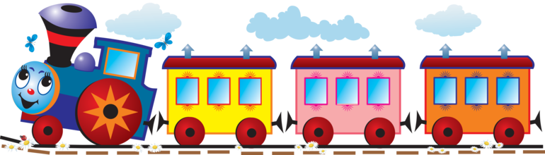

«Товарный поезд»

Цель: Закрепить знания детей о месте изготовления товара; классифицировать товар по месту производства.
Материал: Карточки с изображением товара, плоскостное изображение товарного поезда с вагонами.
Содержание: Дети раскладывают товар по вагонам так, чтобы в каждом оказался товар, одинаковый по месту производства. Например, мясопродукты – продукция мясокомбината, молочные продукты – продукция молокозавода и т. д.
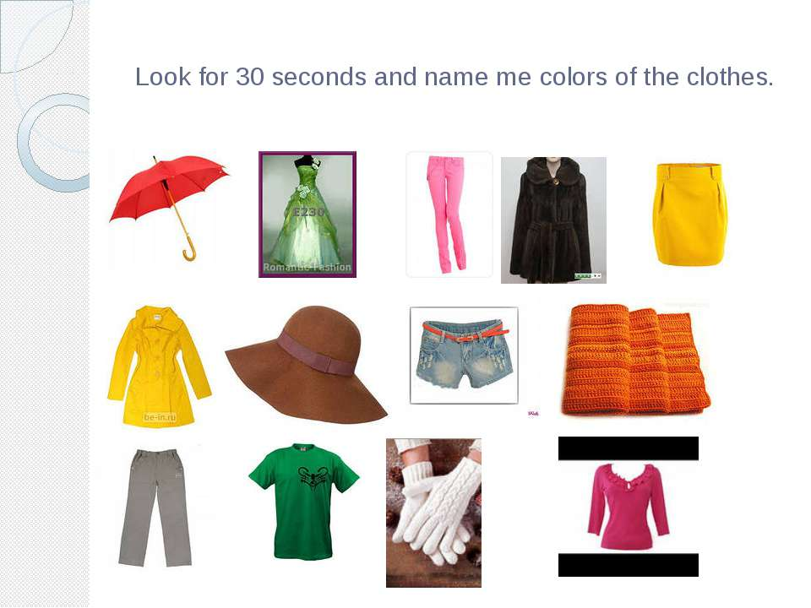
Вариант. Дети группируют предметы по месту производства: мебель – мебельная фабрика, посуда – фаянсовый завод, игрушки – фабрика игрушек и т. д.

«Маршруты товаров»

Цель: Развивать у детей умение различать товары по их принадлежности к определенной группе (бытовая техника, промышленные товары, мебель, сельхозпродукты и др.)
Материал: Картинки с изображением товаров или реальные предметы и игрушки, таблички с названием магазинов: «Одежда», «Мебель», «Бытовая техника», «Сельхозпродукты» и т. д.
Содержание: Каждый ребенок выбирает карточку-картинку, называет, что на ней нарисовано, и определяет, в какой магазин можно увезти этот товар. Выигрывает тот, кто правильно подберет карточки к табличкам с названием магазина.
«Собери вместе»

Цель: Расширить представления детей о товарах; научить группировать их по разным признакам.
Материал: Карта (панно) с изображением различных товаров.

Содержание: У каждого ребенка – карта, на которой нарисованы разные предметы. Используя круги (диаграммы) Эйлера-Венна, дети объединяют предметы по различным признакам: съедобные – несъедобные; игрушки – орудия труда; товары, обязательные для каждого – необязательные, и т. д.

«Угадай, где продаются»

Цель: Научить детей соотносить название магазина с товарами, которые в нем продаются; развить умение обобщать группы предметов.

Материал: Картинки с изображением овощей, фруктов, мебели, обуви и т. д

Содержание: Дети подбирают группы карточек с изображением овощей, фруктов, мебели и т. д. Выкладывают их перед соответствующей сюжетной картинкой, где нарисованы магазины «Мебель», «Овощи», «Супермаркет» и др. Устанавливают зависимость между названием магазина и товарами, которые в нем продаются.

«Магазин игрушек»

Цель: Дать возможность детям практически осуществить процесс купли-продажи; развивать умение «видеть» товар: материал, место производства, цену (стоимость).

Материал: Разные игрушки, ценники, товарные знаки, игровые деньги.

Содержание: Прежде чем купить понравившуюся игрушку, ребенок называет материал, из которого она сделана (дерево, металл, пластмасса, ткань, бумага и т. д.). Место производства (где и кто сделал). Далее определяется цена игрушки. Ребенок отсчитывает определенную сумму денег и покупает игрушку. По мере того как игрушки раскупаются, продавец добавляет новые.

«Что быстрее купят?»

Цель: Развить умение устанавливать зависимость между качеством товара, его ценой (стоимостью) и спросом на него.
Материал: Карточки с изображением качественных и некачественных товаров (платья для куклы, на одном из них не хватает нескольких пуговиц; машины-игрушки, на одной из них фары разного цвета; ботинки, на одном нет шнурка).
Содержание: Ребенку предлагается пара карточек с изображением одинаковых товаров. Из двух предложенных вещей ребенок выбирает ту, которую купят быстрее, и объясняет причину своего выбора.

«Что и когда лучше продавать?»

Цель: Закрепить знания детей о спросе на товар, о влиянии фактора сезонности (времени года) на реальный спрос.
Материал: Карточки с изображением магазина и окружающей его среды в разное время года (летом, зимой и т. д.); мелкие карточки с изображением сезонных товаров.
Содержание: Дети заполняют магазины товарами в соответствии с сезоном. Например: панамки, сандалии, сарафан, бадминтон и др. - в «летний» магазин. Шубу, шапки, варежки – в «зимний».

«Домино»

Цель: Закрепить знания о названии, достоинстве монет; развить внимание, память.
Материал: Карточки домино, на которых нарисованы монеты разного достоинства и в разном наборе.

Содержание: Правила игры – общие для домино. Один из детей выставляет карточку домино, следующий ребенок слева или справа, кладет карточку с соответствующим «набором» монет. По окончании игры осуществляется проверка, устанавливается, правильно ли подобраны карточки…..
Вариант. На карточках домино изображены денежные знаки разных стран.

«Что дешевле»

Цель: Сформировать умение ориентироваться в цене товаров, устанавливать ассортимент предметов (товаров) по цене; развить самостоятельность в выборе решения.

Материал: Карточки с изображением разных предметов, ценники.

Содержание: Сначала дети подбирают предметы товаров (сериационные ряды) от предмета самого дешевого до самого дорогого и наоборот. Дети сравнивают цены, находят разные и одинаковые по цене предметы.

«Назови монету»

Цель: Расширить представления детей о разнообразии названий денег в художественных произведениях.
Материал: Сказки «Малыш и Карлсон», «Приключения Пиноккио», «Али-Баба и сорок разбойников» и др. «Портреты» сказочных героев.

Содержание: Дети рассматривают иллюстрации, вспоминают содержание сказок. Через игровую ситуацию определяют название денег, которыми пользуются герои сказок. Например, Карлсон покупает Малышу щенка, имея несколько эре. Буратино (Ппноккио) покупает билет в театр на четыре сольдо. Али-Баба и сорок разбойников владеют динарами и т. д.

«Кому что подарим?»
Цель: Развить умение правильно подбирать подарок, обосновывая свой выбор.
Материал: Карточки - картинки на которых изображены: машины, куклы, мяч, щенок, котенок, шапка, шляпка, костюм, платье, ботиночки, туфельки, значок, бантик и др.

Содержание: Воспитатель выставляет картинки с изображением мальчика Алеши и девочки Ирины. Предлагает рассмотреть карточки – картинки, на которых нарисованы разные предметы, вещи, украшения, выбрать понравившиеся и подарить Алеше и Ирине. Дети подбирают карточки и рассказывают, кому, что и зачем они дарят.
Вариант. Дети дарят подарки героям мультфильмов, сказок.

«Какое слово лишнее?»

Цель: Развить умение определять «лишний» предмет, выделяя общий признак других.
Материал: Карточки с изображением четырех предметов, из которых один лишний.
Рубль, Франк, марка (в монетах), рубль (банкнота).
Кофта, машина, кольцо, солнце.
Магазин, ларек, палатка (рыночная), жилой дом.
Цена, товар, деньги, ночь.
Содержание: Ребенку предлагаются четыре картинки с изображенными на них определенными предметами. Чтобы найти лишний предмет, ребенок объединяет три предмета по какому-либо признаку. Назвав лишний предмет, ребенок объясняет свой выбор.

«Наоборот»

Цель: Научить самостоятельно, находить (подбирать) противоположные по смыслу слова.
Материал: Подбор слов (дорого – дешево, ленивый – трудолюбивый, экспорт – импорт, много – мало, покупатель – продавец и т. д.)

Содержание: Воспитатель называет слово, а ребята называют противоположное. Выигрывает тот, кто быстро и правильно находит нужное слово. Затем ведущим становится ребенок.

«Продолжи предложение»

Цель: Развить умение выполнять ранее принятые условия при составлении рассказа.
Материал: Картинки экономического содержания; покупка товара в магазине, на рынке, изготовление товара и т. д.

Содержание: Взрослый сообщает условия игры. В каждом предложении «живут» экослова: покупатель, продавец, деньги, покупка, цена, товар, рынок, обмен и др. Ребенок рассматривает картинки и продолжает рассказ, начатый взрослым:
- Мне понравилась игрушка в магазине….
- Муха-цокотуха покупала на рынке самовар….

